

О портале Eurolab.ua

Eurolab.ua является первым украинским порталом, который посвящен тематике здравоохранения и здорового образа жизни. Ресурс имеет более чем 45 000 уникальных посетителей и 200 000 просмотров страниц ежедневно.

Баннерная реклама

Сервис | Цена, грн за 1000 показов
Стоимость размещения баннера 728*90 | 70
Стоимость размещения баннера 300**250 (премиум правый) | 80
Стоимость размещения баннера 160*600 (левый) | 50
Стоимость размещения баннера 160*250 (левый премиум) | 80
Стоимость размещения баннера 468*60 (горизонтальный) | 70
Стоимость размещения баннера 728*90 (низ) | 20

Дополнительные услуги
Сервис | Цена, грн
Рекламная статья на главной странице сайте, 1-е место с закреплением на неделю + рассылка | 6000 грн.
Размещение статьи на главной странице сайта без закрепления | 5000 грн.
Размещение визитной карточки клиники в разделе «Лучшие медицинские центры» | 3500 грн.
Брендирование раздела (подложка) | 7000-25000 грн.(зависит от раздела)
Консультация доктора в разделе «Консультации» с размещением его визитной карточки | 3500 грн. в год
Размещение сквозной бегущей строки (за неделю) | 1500
Спонсорство раздела (размещение 4-ех баннеров, сквозных по разделу + плашка спонсора) | По договоренности
Создание персональных страничек в тематических разделах сайта | По договоренности

Примеры размещения баннеров на сайте
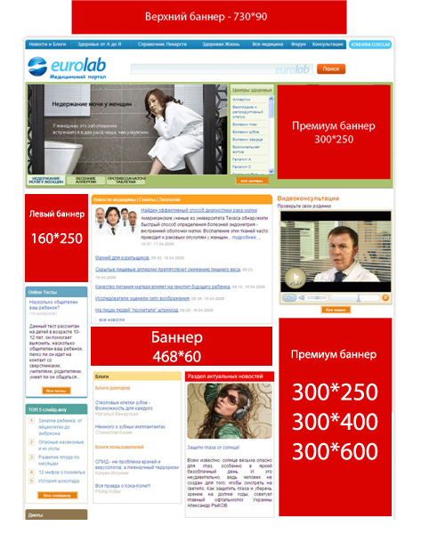 | 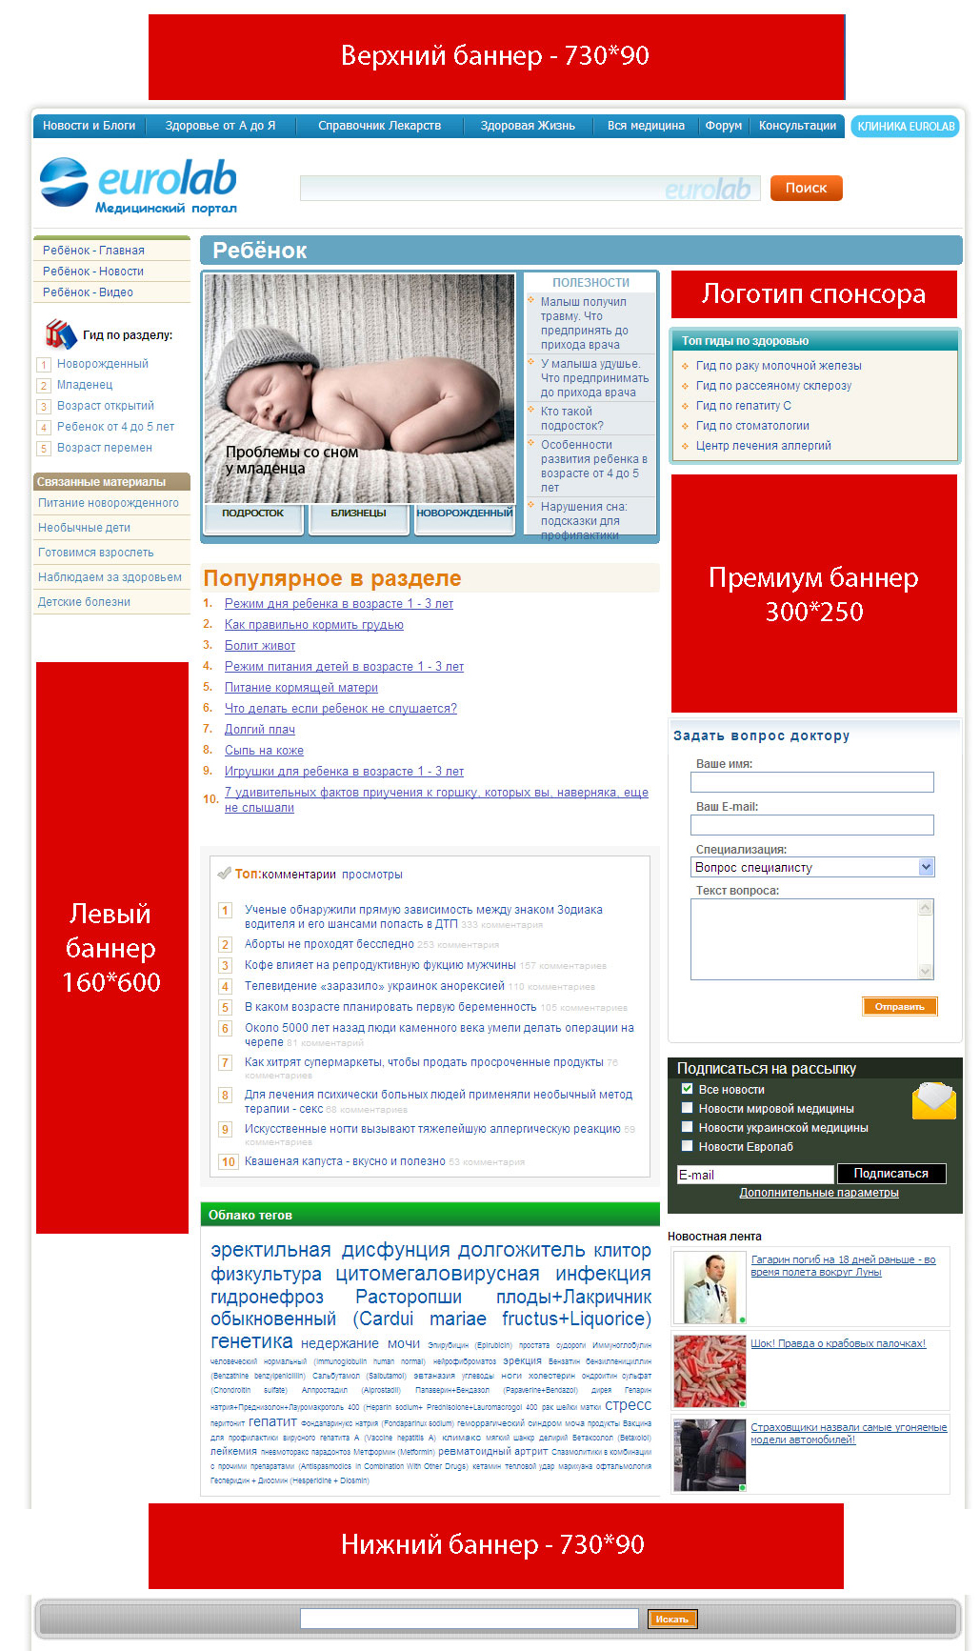

Контакты

Свилюк Наталья,
менеджер по рекламе

Тел.: (044) 206 26 36
Моб. (097) 605-35-89

С уважением,
www.eurolab.ua

